Hej! 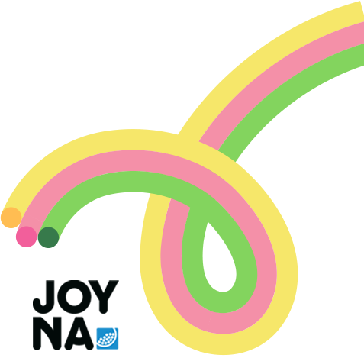

Vi som förening kommer under våren erbjuda alla våra lag att vara med i Folkspels nya digitala satsning JOYNA.
JOYNA är ett digitalt prenumerationslotteri med Största möjliga intjäning med minsta möjliga insats! Tanken med JOYNA är att man gör en försäljningsinsats som sedan blir en passiv inkomst. För varje såld prenumeration får laget 40 kr i månaden utan att behöva göra något mer än den första insatsen. Det är en länkförsäljning, så tekniskt sett är hela telefonboken en potentiell köpare då länken enkelt delas via sms.
Räkneexempel
Är ni 20 spelare i laget och alla lyckas sälja 3 st prenumerationer var så skulle detta innebära: 20 spelare x 40 kr x 3 lotter x 12 månader = 28 800 kr till lagkassan.
OBS alla inkomster är till den gemensamma lagkassan, ingen individuell inkomst!

Vi från föreningen vill understryka att det inte är några säljkrav varken från oss eller från Folkspel, men vi vill erbjuda alla möjligheten att kunna vara med och tjäna en enkel slant till lagkassan. Det skulle betyda mycket om så många som möjligt registrerar sig via länken ni fått av oss och bidrog till att våra lag kan hitta på roliga saker tillsammans.
Här kommer länken som ger en fördjupad förklaring av JOYNA är.
https://youtu.be/Ou7DkRToOGc?si=qM6Z9GjEzwP9zJji
JOYNA är ett bollspel med en dragning varje fredag på ca 40 sekunder. Varje vecka finns chansen att vinna 10 miljoner kr och dessutom finns en garantivinst på 100 000 kr som både går ut till en lottköpare och lika mycket till den förening som sålde vinstlotten.
Övriga vinstnivåer är: 40 kr, 100 kr, 500 kr 50 000 kr

